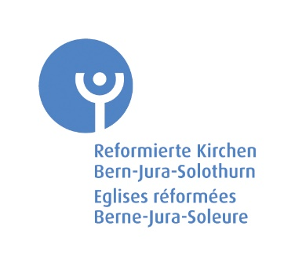
Demande de «subvention ecclésiale en faveur de la
protection du climat» - Réunions d’information et sessions de formation
continue, actions en faveur du climat organisées avec des jeunes

Paroisse requérante
Nom de la paroisse
Adresse
NP, localité |  | Arrond. eccl.
Coordonnées bancaires
Personne à contacter pour cette demande
Nom |  | Prénom
Adresse |  | NP, localité
Téléphone |  | Courriel
Fonction

Demande de subvention pour réunions d’information et sessions de formation continue consacrées à des questions climatiques
Les paroisses des Eglises réformées Berne-Jura-Soleure qui organisent des réunions d’information et des sessions de formation continue sur des thèmes liés à la protection du climat peuvent obtenir une subvention.
Demande de subvention pour des actions en faveur de la protection du climat organisées avec des jeunes
Les paroisses des Eglises réformées Berne-Jura-Soleure qui donnent à leurs jeunes l’occasion de s’intéresser à la problématique de la durabilité, recueillent leurs suggestions et mettent sur pied avec eux des actions pour protéger le climat, ou qui participent elles-mêmes à de telles actions, peuvent obtenir une subvention.

Annexes:
Relevé des coûts/budget du projet ou de la session de formation continue
Concept du projet ou de la session de formation continue
Motivation du conseil de paroisse (uniquement pour les actions en faveur de la protection du climat organisées avec des jeunes)

Lieu, date: ________________________________________________________________________

Signature de la requérante/du requérant: ________________________________________________________________________

